Тема № 6 (12 часов). Биологически-активные добавки.

Биологически Активная Добавка (БАД) – это композиция натуральных или идентичных натуральным биологически активных веществ, предназначенных для непосредственного приёма с пищей или введения в состав пищевым продуктов с целью обогащения рациона отдельными пищевыми БАД из растительного, животного или минерального сырья, а также химическими или биологически активными веществами и их комплексами.
Классификация:
1.Нутрицевтика – это биологически активные добавки к пище, применяемые для коррекции химического состава пищи человека.
2.Парафармацевтика – это биологически активные добавки к пище, применяемые для профилактики, вспомогательной терапии и поддержки в физиологических границах функциональной активности органов и систем.
3.Эубиотики –биологически активные добавки к пище, в состав которых входят живые микроорганизмы и (или) их метаболиты, оказывающие нормализующее воздействие на состав и биологическую активность микрофлоры и моторику пищеварительного тракта.
Подразделяются на:
-Пробиотики – это класс микроорганизмов и веществ микробного и иного происхождения, использующихся в терапевтических целях, а также пищевые продукты и БАД, содержащие живые микрокультуры.
-Пребиотики — это компоненты пищи, которые не перевариваются и не усваиваются в верхних отделах желудочно-кишечного тракта, но ферментируются микрофлорой толстого кишечника человека и стимулируют её рост и жизнедеятельность.
-Синбиотики – препараты, представляющие собой комбинации пробиотиков и пребиотиков, они избирательно стимулируют рост и метаболическую активность индигенной микрофлоры, повышают факторы естественной защиты организма.
Характеристика БАД:
БАД: | Глицин | Атероклефит-био | Цинк+витамин С
Изображение | 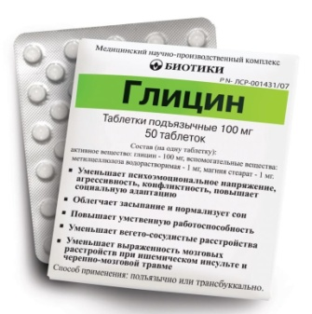 | 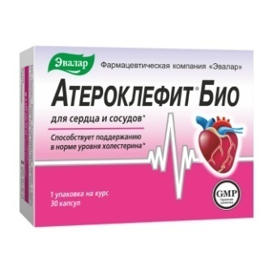 | 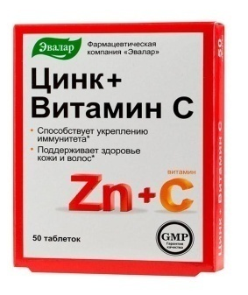
Группа БАД | Для нервной системы;  Парафармацетик | Для поддержания функции сердечно-сосудистой системы;  Парафармацетик | Для профилактики простуды и гриппа;  Нутрицевтик
Описание лекарственной формы | Круглые плоскоцилиндрические таблетки белого или почти белого цвета с фаской. | -Капсулы овальной формы, розового цвета.  -Жидкость от светло- до темно-коричневого цвета со специфическим запахом. При хранении допускается появление осадка. | Круглые таблетки белого цвета.
Показания | -стрессовые состояния;  - -сниженная умственная работоспособность;  - -девиантные формы поведения детей и подростков;  - -различные функциональные и органические заболевания нервной системы;  - -ишемический инсульт. | «Атероклефит Био» применяют для профилактики гиперхолестеринемии, предупреждения развития бляшек.  Жидкий экстракт применяется при:  -Гиперлипидемии IIа типа по Фредриксону, слабовыраженная. | Применяют в период сезонных простудных заболеваний в качестве дополнительного источника витамина С и цинка.
Противопоказания | - Индивидуальная повышенная чувствительность к компонентам препарата. | -Повышенная чувствительность к компонентам препарата;  -возраст до 18 лет;  -черепно-мозговая травма;  -заболевание печени;  -выраженные нарушения функции почек;  -алкоголизм. | При индивидуальной непереносимости компонентов, беременности и кормлении грудью
Применение при беременности | Препарат не рекомендуется принимать в период беременности и грудного вскармливания. | Препарат противопоказан к применению при беременности и в период грудного вскармливания. | Препарат противопоказан к применению при беременности и в период грудного вскармливания.
Побочные действия | -Аллергические реакции;  -Сонливость | Возможны аллергические реакции (кожный зуд, сыпь), тошнота, головная боль, ощущение горечи во рту. | Аллергические реакции.
Способ применения | Сублингвально  (под язык) или трансбуккально (за щеку) по 100 | Капсулы принимают внутрь по 1 штуке 1-2 раза в день.  Капли принимают 2-3 раза в день по 20-30 на ½ стакана воды. | Внутрь, взрослым по 1 таблетке в день во время еды.  Продолжительность приема 1,5 месяца.
Условия хранения | В пачке при температуре не выше 25⁰ С.  Хранить в недоступном для детей месте. | При температуре не выше 25⁰ С. Хранить в недоступном для детей месте. | Хранить в сухом, защищенном от света месте при температуре не выше +25C.
Срок годности | 3 года | 2 года | 3 года
Условия отпуска | Отпускают без рецепта. | Отпускают без рецепта. | Отпускают без рецепта.

Требования к маркировке в соответствии с требованиями СанПиН 2.3.2.1290-03 «Гигиенические требования к организации производства и оборота БАД» и Технического регламента Таможенного Союза (ТР ТМ)
Упаковка БАД должна обеспечивать сохранность и обеспечивать качество БАД на всех этапах оборота.
При упаковке БАД должны использоваться материалы, разрешенные для использования в установленном порядке для контакта с пищевыми продуктами или лекарственными средствами.
Требования к информации, нанесенной на этикетку БАД, устанавливаются в соответствии с действующими законодательными и нормативными документами, регламентирующими вынесение на этикетку информации для потребителя.
Информация о БАД должна содержать:
-наименования БАД, и в частности:
-товарный знак изготовителя (при наличии);
-обозначения нормативной или технической документации, обязательным требованиям которых должны соответствовать БАД (для БАД отечественного производства и стран СНГ);
-состав БАД, с указанием ингредиентного состава в порядке, соответствующем их убыванию в весовом или процентном выражении;
-сведения об основных потребительских свойствах БАД;
-сведения о весе или объеме БАД в единице потребительской упаковки и весе или объеме единицы продукта;
-сведения о противопоказаниях для применения при отдельных видах заболеваний;
-указание, что БАД не является лекарством;
-дата изготовления, гарантийный срок годности или дата конечного срока реализации продукции;
-условия хранения;
-информация о государственной регистрации БАД с указанием номера и даты;
-место нахождения, наименование изготовителя (продавца) и место нахождения и телефон организации, уполномоченной изготовителем (продавцом) на принятие претензий от потребителей.
Информация, предусмотренная настоящей статьей, доводится до сведения потребителей в любой доступной для прочтения потребителем форме.
Использование термина «экологически чистый продукт» в названии и при нанесении информации на этикетку БАД, а также использование иных терминов, не имеющих законодательного и научного обоснования, не допускается.
Технический регламент ТС « О безопасности упаковки»
ТР ТС 005/ 2011
Маркировка упаковки ( укупорочных средств) должна содержать:
1) цифровое обозначение и (или) буквенное обозначение (аббревиатуру) материала, из которого изготавливается упаковка.
2) пиктограммы и символы:
-Указание, что данная упаковка разрешена для пищевой продукции;
-Возможность утилизации использованной упаковки (укупорочных средств)-петля Мебиуса;
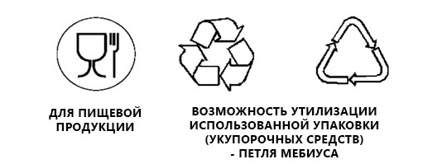

Правила хранения и реализации БАД:
Для обеспечения правильного хранения БАД в организации должно присутствовать следующее оборудование:
-стеллажи, поддоны, подтоварники, шкафы для хранения БАД;
-холодильные камеры для хранения термолабильных БАД;
-средства механизации для погрузочно-разгрузочных работ;
-приборы для регистрации параметров воздуха – термометры, психрометры, гигрометры (размещаются вдали от нагревательных приборов на высоте 1,5-1,7 м от пола и на расстоянии не менее 3 м от двери)
Каждое наименование и каждая партия (серия) БАД хранятся на отдельных поддонах. При хранении на стеллажах, шкафах или полках к ним следует прикрепить специальную карточку с указанием наименования, партии/серии, срока годности и количества.
При хранении БАД следует учитывать их физико-химические свойства и соблюдать условия производителя (температурный режим, влажность, освещение). Если в процессе хранения или транспортировки БАД получили воздействие, приведшее к утрате их качеств или приобретению опасных свойств, лица, осуществляющие или участвующие в процессе оборота, обязаны сообщить об этом получателю и отправить средства на экспертизу.

Требования к реализации БАД
Согласно действующему законодательству, розничная торговля БАД осуществляется через аптечные учреждения (аптеки, аптечные магазины, аптечные киоски и другие), специализированные магазины по продаже диетических продуктов, продовольственные магазины (специальные отделы, секции, киоски).
Реализуемые БАД должны соответствовать требованиям, установленным нормативной и технической документацией. Основные документы по сопровождению:
1) регистрационное свидетельство либо заключение санитарно-эпидемиологической экспертизы;
2) достоверение о качестве и безопасности БАД, содержащее следующую информацию:
-наименование и адрес предприятия-изготовителя;
-наименование и вид продукта;
-дату изготовления;
-массу (объем) партии;
-номер партии и дату отгрузки;
-информацию о том, что по результатам испытаний продукт соответствует требованиям нормативных и технических документов;
-срок годности (при необходимости);
-условия хранения;
-обозначение стандарта (технических условий), в соответствии с которым изготовлен продукт.
Продажа может осуществляться только в потребительской упаковке. Маркировочный ярлык каждого тарного места с указанием срока годности, вида продукции следует сохранять до окончания реализации продукта.
Не допускается реализация БАД:
-не прошедших государственной регистрации;
-без удостоверения о качестве и безопасности;
-не соответствующих санитарным правилам и нормам;
-с истекшим сроком годности;
-при отсутствии надлежащих условий реализации;
-без этикетки, а также в случае, когда информация на этикетке не соответствует согласованной при государственной регистрации;
-при отсутствии на этикетке информации, наносимой в соответствии с требованиями действующего законодательства.
В случае окончания срока действия Регистрационного удостоверения допускается реализация БАД с неистекшим сроком годности при наличии документов, подтверждающих дату выпуска в период действия Регистрационного удостоверения.

Тема № 7 (6 часов).Минеральные воды.

Минеральные воды – это природные воды, являющиеся продуктом сложных геохимических процессов. Они оказывают на организм человека лечебное действие, обусловленное либо повышенным содержанием полезных биологически активных компонентов, их ионного или газового состава, либо общим ионно-солевым составом воды.
Классификация минеральных вод.
По степени концентрации минеральных солей природную минеральную воду делятся:
Лечебные воды - минерализация от 10 до 15 г/л или меньше, при наличии в них повышенных количеств мышьяка, бора и некоторых др. биологически активных микрокомпонентов. Применяются только по назначению врача и в определённой дозировке.
Лечено-столовые воды - минерализация от 1 до 10 г/л или меньше, содержащие биологически активные микрокомпоненты, массовая концентрация которых не ниже бальнеологических норм. Применяются как лечебное средство при курсовом назначении при курсовом назначении и несистематически в качестве столового напитка.
Столовые воды - слабоминерализованные воды с минерализацией до 1 г/л, практически не имеют лечебного значения, но обладают приятными вкусовыми качествами.
Классификация минеральных вод по минерализации: | Нормы минерализации воды
Пресная | До 1 г/дм³ включительно
Слабоминерализованная | Свыше 1 до 2 г/дм³ включительно
Маломинерализованная | Свыше 2 до 5 г/дм³ включительно
Среднеминерализованная | Свыше 5 до 10 г/дм³ включительно
Высокоминерализованная | Свыше 10 до 15 г/дм³ включительно

Минеральные воды по степени насыщения двуокисью углерода подразделяют на:
-негазированные;
-газированные.
По химическому составу минеральные воды делятся на:
-Хлоридные;
-Сульфатные;
-Гидрокарбонатные (углекислые);
-Нитратные;
-Воды сложного состава.
Характеристика минеральных вод:
Минеральные воды | Донат | Ессентуки 17 | Боржоми
Изображение | 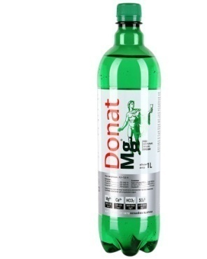 | 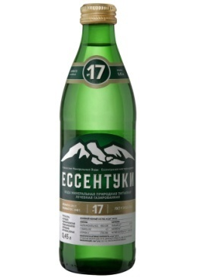 | 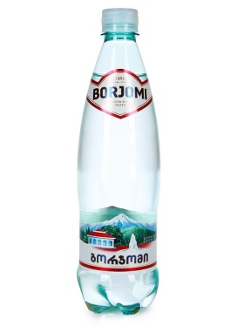
Степень концентрации и уровень минерализации минеральных вод. | Лечебная магниево-натриевая гидрокарбонатно-сульфатная минеральная вода высокой минерализации. | Лечебная хлоридно-гидрокарбонатная натриевая, борная природная питьевая минеральная вода высокой минерализации. | Лечебно-столовая гидрокарбонатная натриевая минеральная вода средней минерализации.
Показания | -при гастрите, язвах и запорах;  -при панкреатите, холецистите и гепатите;  -при сахарном диабете;  -в послеоперационный период;  -при гипертонии;  -при депрессии;  - при сбросе лишнего веса;  -для очищения организма. | -хронические гастриты с нормальной и пониженной кислотностью  -синдром раздраженной кишки  -дискинезия кишечника  -заболевания печени, желчного пузыря и желчевыводящих путей  -хронический панкреатит  -сахарный диабет  -ожирение  -нарушение солевого и липидного обмена. | - -язвы и гастриты с разной степенью кислотности, синдром раздраженного кишечника и запоры;  - -патологии желчевыводящих путей;  - -сахарный диабет;  - -нарушения обмена веществ;  - -заболевания печени;  - -ожирение;  - -болезни почек;  - -женские болезни;  - -уретрит и цистит;  - -болезни желчного пузыря;
Противопоказания | -при почечной недостаточности;  -при внутренних кровотечениях;  -при тяжёлом протекании заболеваний ЖКТ;  -при наличии камней в почках;  -при онкологических заболеваниях. | - -болезни в период обострения;  - -дети до 14 лет;  - -отложения солей в суставах;  - -заболевания сердечно-сосудистой системы;  - -гипертония;  - -нарушения работы почек. | - -при гастритах и язвах в стадии обострения;  - -при беременности.  Не стоит давать минеральную воду и совсем маленьким детям до 1 года. Нужно избегать передозировки — это опасно для почек и ЖКТ.
Химический состав | Анионы: гидрокарбонат, сульфат, хлорид, бромид, иодид, фторид, нитрат, нитрит, гидрофосфат.  Катионы: кальций, магний, натрий, калий, литий, аммоний, стронций, железо, марганец, алюминий, метаборная кислота, кремниевая кислота, растворенный в добываемой воде углекислый газ | Анионы: гидрокарбонат, сульфат хлорид.  Катионы: кальций, магний, натрий +калий Na⁺+K⁺ , борная кислота Растворенный в добываемой воде углекислый газ | Анионы : гидрокарбонат, сульфат, хлор. Катионы: магний, кальций, натрий+калий
Способ применения | Для лечения конкретного заболевания показана определенная схема приема воды  (Пример: для очищения организма, при ожирении применяют за 15-20 минут до приема пищи выпивать по 200-300 мл утром, и 150-200 мл в обед и вечером). Пить воду следует строго на голодный желудок. | Для лечения конкретного заболевания показана определенная схема приема воды  В оздоровительных целях употребляют на протяжении месяца, в охлаждённом состоянии и за 40 минут до принятия пищи. Разовая норма – 160–250 мл.  Ингаляции с Ессентуками 17 показаны детям и взрослым при простуде и прочих легочных заболеваниях. | -Употреблять эту воду за полчаса до приёма пищи в количестве 150 грамм.  -Во время беременности запрета на использование этой лечебной воды нет, но не стоит употреблять больше 1 стакана в день.  -Детям – 4 мл на один килограмм веса ребёнка.  -Также ингаляции для лечения и для профилактики.
Срок годности | 12 месяцев со дня разлива. | 12 месяцев со дня разлива. | 12 месяцев со дня разлива.
Условия хранения | Хранить при температуре от +3⁰ до 25⁰ С. | Хранить в темном сухом месте при температуре от +5⁰ до +20⁰ С. | Хранить в защищенных от солнца помещениях при температуре от +3⁰ до 30⁰ С.

Требования к маркировке минеральных вод.
Потребительскую тару с минеральной водой маркируют с нанесением следующей информации:
-наименования продукта;
-указания степени насыщения двуокисью углерода - газированная или негазированная;
-наименования группы минеральной воды;
-номера скважины (скважин) и, при наличии, наименования месторождения (участка месторождения) или наименования источника;
-наименования и местонахождения (адреса) изготовителя и организации в Российской Федерации, уполномоченной изготовителем на принятие претензий от потребителей на ее территории (при наличии), ее телефона, а также, при наличии, факса, адреса электронной почты; объема, л; товарного знака изготовителя (при наличии);
-назначения воды (столовая, лечебная, лечебно-столовая);
-минерализации, г/л;
-условий хранения;
-даты розлива;
-срока годности;
-основного ионного состава и при наличии массовой концентрации биологически активных компонентов, мг/л;
-медицинских показаний по применению (для лечебных и лечебно-столовых вод);
-обозначения документа, в соответствии с которым изготовлена минеральная вода;
- информации о подтверждении соответствия.
Наименование природной минеральной воды, которое представляет собой или содержит современное или историческое, официальное или неофициальное, полное или сокращенное название городского или сельского поселения, местности или другого географического объекта, природные условия которого исключительно или главным образом определяют свойства природной минеральной воды (месторождения природной минеральной воды, участка месторождения, источника и другого элемента месторождения, иного географического объекта в границах месторождения), может быть указано при условии, что данная природная минеральная вода добывается в пределах этого географического объекта.
Маркировка транспортной тары - по ГОСТ 14192 с нанесением необходимых манипуляционных знаков по ГОСТ Р 51474: "Беречь от влаги", "Верх" для всех видов тары, а для стеклянной тары дополнительно должен быть нанесен знак "Хрупкое. Осторожно".
Маркировка непрозрачной групповой упаковки минеральных вод должна содержать следующую информацию:
-наименование продукта;
-наименование и местонахождение ( адрес) изготовителя;
-число упаковочных единиц;
-объем минеральной воды в потребительской таре, дм.
Маркировка непрозрачной групповой упаковки минеральных вод должна содержать следующую информацию:
- наименование продукта;
- наименование и местонахождение (адрес) изготовителя;
- число упаковочных единиц;
- объем минеральной воды в потребительской таре.
На прозрачную групповую упаковку минеральных вод транспортную маркировку не наносят.

Правила хранения и реализации.
В данной статье разберем с вами основные правила хранения минеральных вод.
1. Минеральные воды, разлитые в бутылки, хранятся в специальных проветриваемых темных складских помещениях, предохраняющих от попадания влаги, при температуре от 5 до 20° градусов.
2. Бутылки с минеральной водой, укупоренные кроненпробками с прокладками из цельнорезанной пробки, хранят в горизонтальном положении в ящиках или штабелях без ящиков, на стеллажах высотой не более 18 рядов. Допускается хранение их в вертикальном положении сроком не более 5 дней. При более длительном хранении пробковая прокладка начинает высыхать и вода дегазируется.
3. Бутылки с минеральной водой, укупоренные кроненпробкой с прокладкой из пластизолей хранят в горлышком вниз и вертикальном положении.
4. При хранении допускается появление на внешней поверхности кроненпробки отдельных пятен ржавчины, не нарушающих герметичности укупорки.
5. Гарантийный срок хранения для железистых минеральных вод 4 месяца, для остальных - 12 месяцев.
Реализация осуществляется по требованию покупателя или по назначению лечащего врача.

Тема № 8 (12 часов).Парфюмерно-косметические товары.

Парфюмерно-косметические товары – препараты или средства, предназначенные для нанесения (с помощью вспомогательных средств или без их использования) на разные части человеческого тела (кожу, волосяной покров, ногти, губя, зубы, и др.) с единственной или главной целью их очищения, придания приятного запаха, изменения их внешнего вида и/или коррекции запаха тела, и/или из защиты или сохранения в хорошем состоянии.
Парфюмерно-косметические товары подразделяют на:
1. Парфюмерия или средства для ароматизации и гигиены
-духи;
-одеколоны;
-душистые воды и др.
2. Косметика или изделия для ухода за кожей, волосами и полостью рта:
1) Декоративные средства:
-губная помада;
-тушь для ресниц;
-карандаши для бровей и ресниц;
-тени для век;
-пудра;
-средства ухода за ногтями и др.
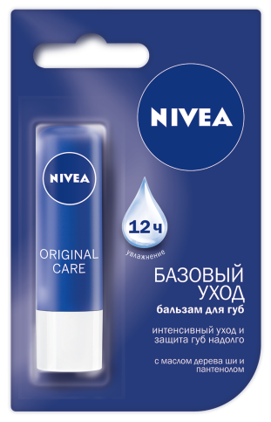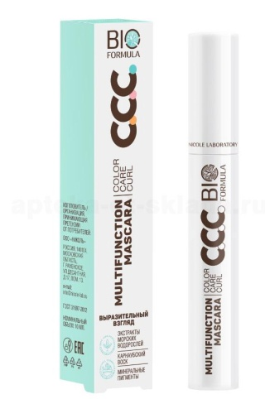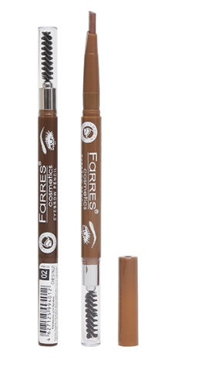
2) Лечебно-гигиенические средства:
-лосьоны;
-кремы;
-зубные порошки, пасты и эликсиры;
-лаки и краски для волос;
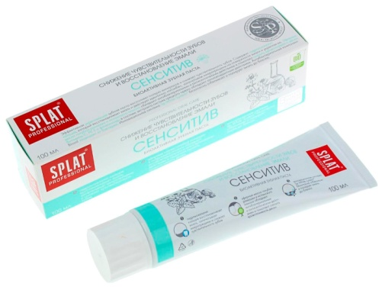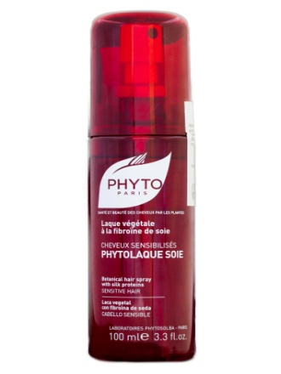
Лечебно-гигиенические средства способствуют поддержанию кожи, волос, полости рта в здоровом состоянии, помогают устранению некоторых дефектов кожи и волос (веснушки, угри, потливость, перхоть). Для их производства применяется разнообразное сырье: растительные и животные жиры и продукты их переработки, белки, аминокислоты, минеральные соли, витамины, экстракты лечебных трав, фруктовые и овощные соки, пчелиный мёд и многие другие вещества.
3) Прочая косметика:
-средства от пота и дезодоранты;
-средства от загара и для загара;
-для ванн;
-от укусов кровососущих насекомых.
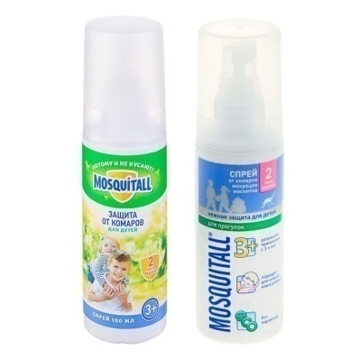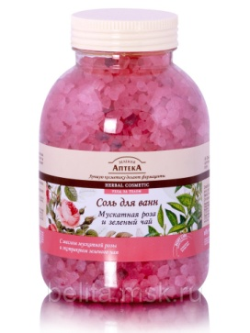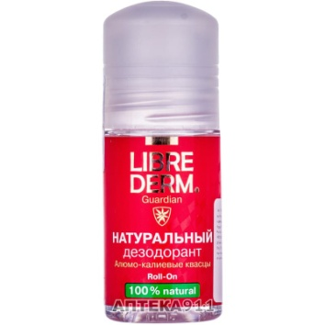
Лечебно-косметические товары должны оказывать благоприятное воздействие на кожу, волосы и полость рта, быть безвредны, обладать приятным, но не сильным запахом. Лечебно-косметические изделия проходят проверку на безвредность и эффективность в соответствующих органах здравоохранения и должны иметь сертификат качества.
Требования к маркировки парфюмерно-косметических товаров.
Маркирование парфюмерно-косметической продукции проводится путем нанесения информации для потребителя в виде надписей, цифровых, цветовых и графических обозначений на потребительскую тару, этикетку, ярлык с учетом требований к маркировке.
Если к парфюмерно-косметической продукции есть сопроводительная информация (ярлык), то на продукцию наносится графический знак в виде кисти руки на открытой книге.
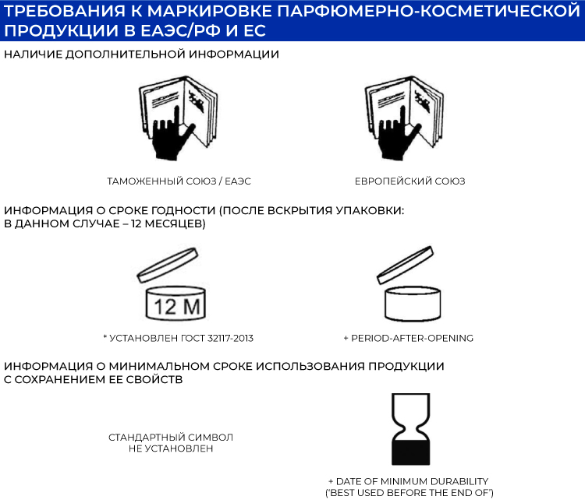
Маркировка парфюмерно-косметической продукции должна содержать следующую информацию:
-наименование, название (при наличии) парфюмерно-косметической продукции;
-назначение парфюмерно-косметической продукции, если это не следует из наименования продукции;
-косметика, предназначенная для детей, должна иметь соответствующую информацию в маркировке;
-наименование изготовителя и его местонахождение (юридический адрес, включая страну);
-страна происхождения парфюмерно-косметической продукции (если страна, где расположено производство продукции, не совпадает с юридическим адресом изготовителя);
-наименование и местонахождения организации (юридический адрес), уполномоченной изготовителем на принятие претензий от потребителя (уполномоченный представитель изготовителя или импортер), если изготовитель не принимает претензии сам на территории государства - члена Таможенного Союза;
-номинальное количество (объем или масса) продукции в потребительской таре (для мыла твердого туалетного - номинальная масса куска на момент упаковки), за исключением парфюмерно-косметической продукции номинальной массой менее 5 г, или номинальным объемом менее 5 мл, или пробника парфюмерно-косметической продукции;
-цвет и/или тон (для декоративной косметики и окрашивающих средств);
-массовую долю фторида (%, или мг/кг, или ppm) для средств гигиены полости рта, содержащих соединения фтора;
-срок годности:
дата изготовления (месяц, год) и срок годности (месяцев, лет) или надпись "годен до" (месяц, год) или "использовать до" (месяц, год);
-описание условий хранения в случае, если эти условия отличаются от стандартных;
-особые меры предосторожности (при необходимости) при применении продукции, в том числе информация о предупреждениях, изложенная в настоящем техническом регламенте;
-номер партии или специальный код, позволяющие идентифицировать партию парфюмерно-косметической продукции;
-сведения о способах применения парфюмерно-косметической продукции, отсутствие которых может привести к неправильному использованию потребителем парфюмерно-косметической продукции;
-список ингредиентов.
При этом списку ингредиентов должен предшествовать заголовок "Ингредиенты" или "Состав".
Ингредиенты, присутствующие в форме наноматериалов, должны быть четко указаны в списке ингредиентов с указанием после их названия в скобках слова "нано" или "nano" в случае указания ингредиентов в соответствии с международной номенклатурой косметических средств (INCI).
Список ингредиентов может быть представлен либо на государственном(ых) или официальном языке(ах) государств - членов ТС, в которых осуществляется реализация парфюмерно-косметической продукции, либо в соответствии с международной номенклатурой косметических ингредиентов (INCI) с использованием букв латинского алфавита.
На изделиях декоративной косметики, выпущенных в виде серии различных тонов, могут быть перечислены все красители, использованные в серии, с применением термина: "может содержать" или знака (+/-).
Маркировка с информацией должна быть четкой и несмываемой с упаковки в условиях использования продукции по назначению.
Наименование изготовителя, местонахождения изготовителя и название продукции могут быть написаны с использованием букв латинского алфавита. Страна происхождения парфюмерно-косметической продукции приводится на государственном, официальном языке государств - членов Таможенного Союза, в которых осуществляется реализация парфюмерно-косметической продукции.
Пиктограммы и символы наносимые на маркировку упаковки парфюмерно-косметических товаров:
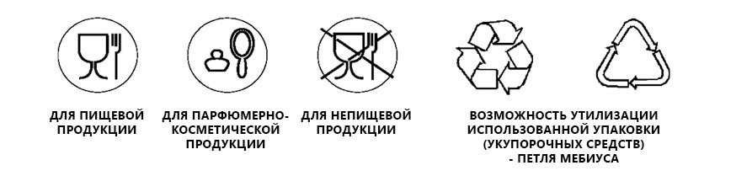
Правила хранения и реализации парфюмерно-косметических товаров.
Общими условиями хранения парфюмерно-косметических товаров являются:
-поддержание в складских помещениях определенного температурного режима;
-предотвращение непосредственного действия солнечных лучей на товары;
-соблюдение чистоты в помещении склада, соблюдение расположения товара.
Парфюмерно-косметические товары и мыло должны храниться в сухих, закрытых, хорошо проветриваемых помещениях (на складах должно применяться активное вентилирование) и от воздействия солнечного света, температура в складских помещениях должна поддерживаться на уровне от +5 ^{о} С до +25 ^{о} С.
Для туалетного твердого мыла температура хранения должна быть не ниже 5 ^{о} С
Для остальной парфюмерно-косметической продукции температура должна быть не ниже 0^{о} С и не выше +25 ^{о} С . Резкие колебания температур нежелательны.
Реализация парфюмерно-косметических товаров:
До подачи в торговый зал парфюмерно-косметические товары распаковываются и осматриваются, проверяется качество (по внешним признакам) каждой единицы товара и наличие о нем необходимой информации. Покупателю должна быть предоставлена возможность ознакомиться с запахом духов, одеколонов, туалетной воды с использованием для этого лакмусовых бумажек, пропитанных душистой жидкостью, образцов-понюшек, предоставляемых изготовителем товаров, а также с другими свойствами и характеристиками предлагаемых к продаже товаров.
При передаче товаров в упаковке с целлофановой оберткой или фирменной лентой покупателю должно быть предложено проверить содержимое упаковки путем снятия целлофана или фирменной ленты. Аэрозольная упаковка товара проверяется продавцом на функционирование упаковки в присутствии покупателя. Хранят в ненарушенной фабричной упаковке во избежание испарений жидких продуктов, ухудшения запаха, окисления.

Тема № 9( 6 часов). Диетическое питание, питание детей до 3х лет.

Диетическое питание – это лечебное и профилактическое питание, сочетающее в себе комплекс сбалансированных витаминов, минералов, белков, жиров и углеводов.
Выпускается для различных категорий больных, в том числе сахарным диабетом, при заболеваниях желудочно-кишечного тракта, сердечно-сосудистой системы и другие.
1. Энпины – сухие молочные питательные смеси для энтерального питания с повышенным или пониженным содержанием основных пищевых ингредиентов:
- Белковый (для введения в рацион дополнительного белка);
-Жировой (для повышения энергетической ценности рациона и обогащения полиненасыщенными жирными кислотами при отставании в физическом развитии);
-Обезжиренный (для уменьшения в рационе жира и сохранения нормального уровня белка при дисфункции кишечника, гипотрофии, ожирения, муковисцидозе);
- Противоанемический энпит.
2. Низколактозные смеси – продукты, изготовленные на молочной основе, освобожденной от лактозы; используется при различных формы ферментной недостаточности (лактозная, галактоземия);
3. Безбелковые продукты – макаронные изделия, концентраты для домашнего приготовления хлеба, кексов, желированных десертных блюд. Вырабатываются на основе пшеничного и кукурузного крахмала, отличаются низким содержанием белка.
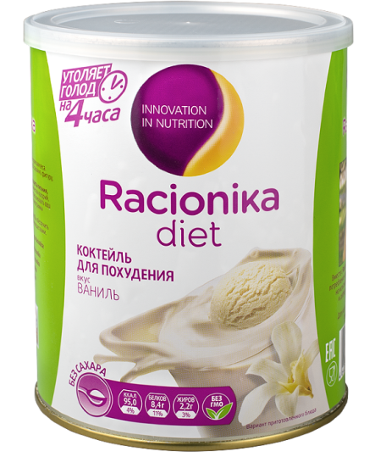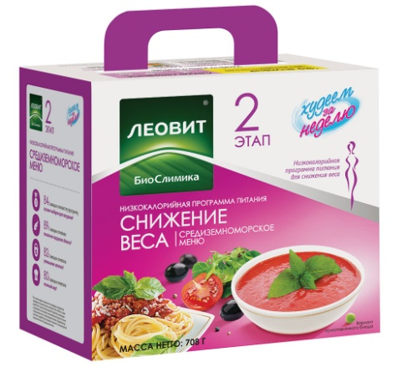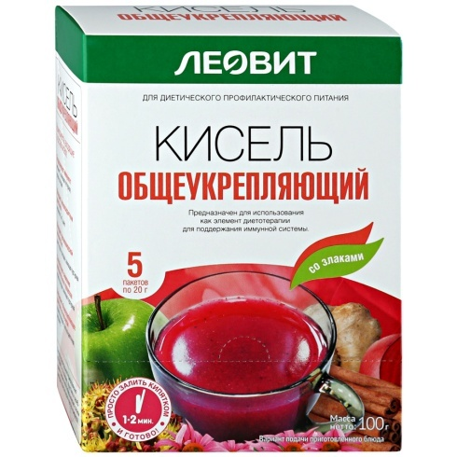

Детское питание - это изготовленная промышленным способом пищевая продукция (соответствующая требования Института детского питания и ГОСТа), адаптированная к физиологическим особенностям организма ребенка. Предназначена для обеспечения его потребностей в питательных веществах.
Детское питание подразделяется на:
1.Молочные смеси
-Адаптированные;
Сбалансированные по составу всех компонентов и максимально приближенные к грудному молоку продукты. Изготавливаются из высококачественного молочного и немолочного сырья (растительное масло, ди- и полисахариды, витамины).
-Неадаптированные;
Продукты питания ребенка, приготовленные из свежего или сухого молока животных без специальной его обработки. Их нельзя использовать в качестве основного питания длительное время.
-Для больных детей;
2. Консервированные продукты
-Каши, пюре;
-Соки, йогурты;
-Джемы и другие продукты.
Нан - полностью адаптированная детская молочная смесь, по составу и всасываемости близкая к женскому молоку, предназначена здоровым детям в возрасте от 0-12 мес. | 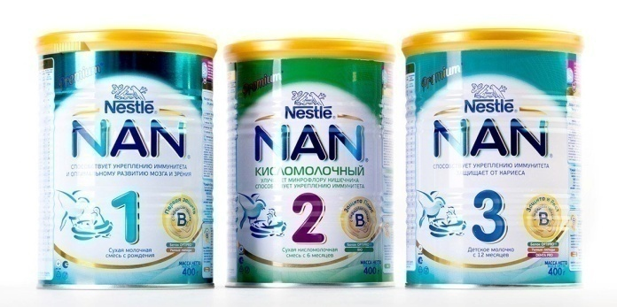
Нестожен - сухая молочная смесь для вскармливания детей 0-12 мес. жизни. | 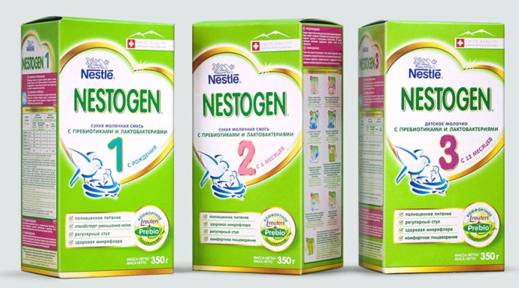
Симилак - выпускается в мягкой упаковке и жестяных банках , подходит малышам с первых дней жизни и до полугода. | 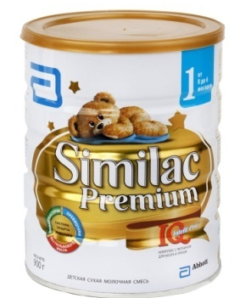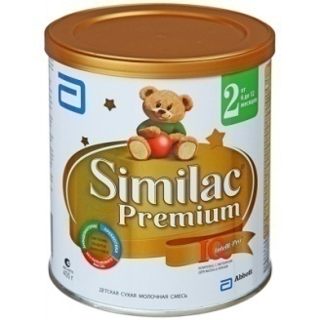
Нестле - детские каши быстрого приготовления (разводимые водой или молоком или заменителем грудного молока). | 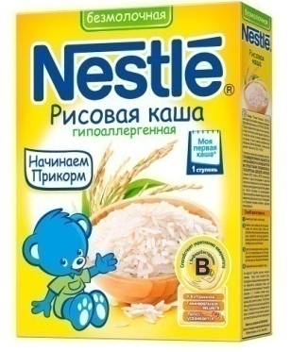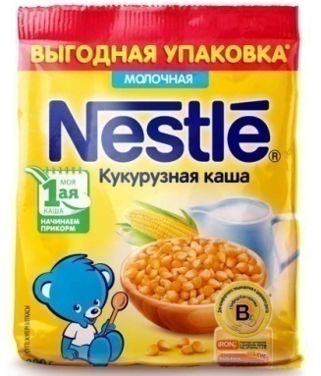
Гербер - для младенцев старше шести месяцев детское питание “Гербер” подобрать легче. Эта продукция имеет множество различных вкусов в которые входят как фрукты так и овощи. | 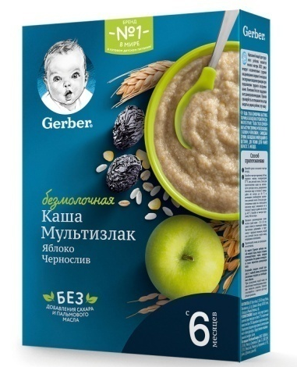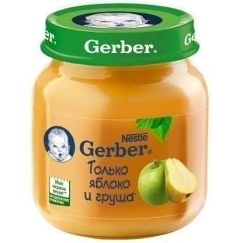
Агуша - На рынке детского питания «Агуша» выпускют:  - компоты и морсы  - порционный сыр «Агуша. Я Сам»  -детский творожок с фруктозой, заменяющей сахар  - творожки и йогурты без глютена.  -фруктовый творог,  - питьевой йогурт,  -молочно-гречневая и молочно-рисовая каши со злаками и пребиотиками;  -Детскую воду «Агуша» с натуральным соком. | 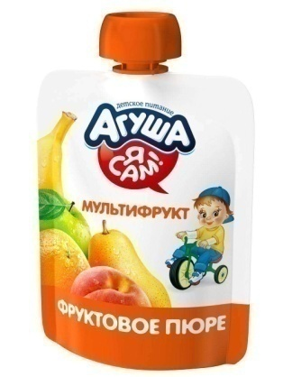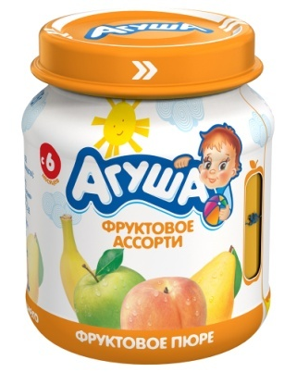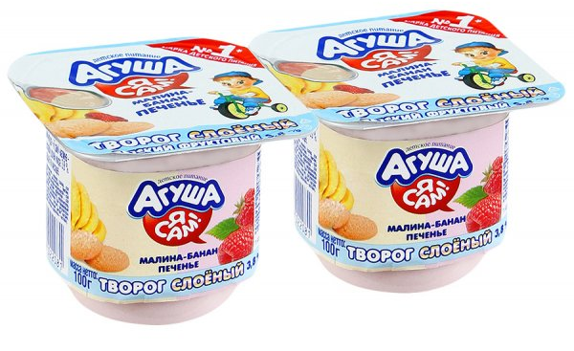
ФрутоНяня - производит сухие безмолочные и молочные каши, сухие молочные каши с фруктами, готовые жидкие каши. Фруктово-молочные пюре содержат в своем составе творог и сливки, молоко «ФрутоНяня» Также молочная продукция представлена биотворогом, коктейлями, питьевыми йогуртами и молочными десертами. | 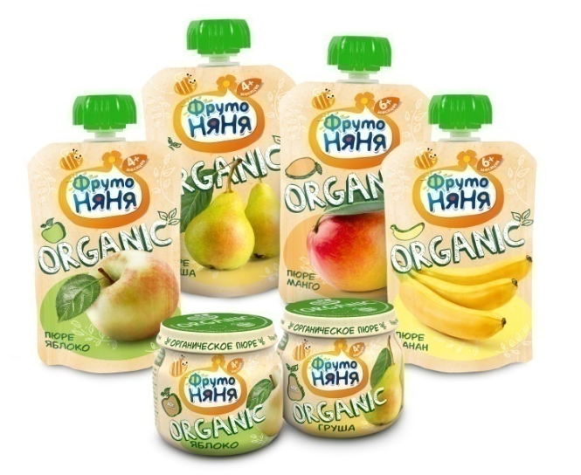
Малютка – сухая молочная смесь, максимально по своим пищевым параметрам и воздействию на детский организм адаптирован к грудному молоку. | 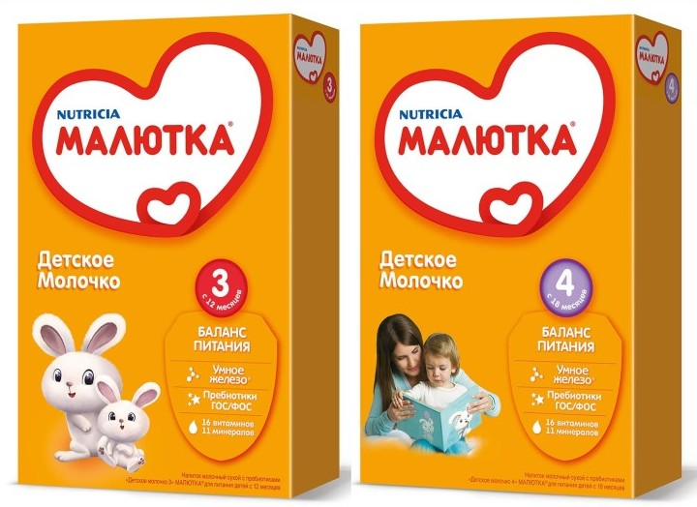

Требования к маркировке диетического и детского питания.
На упаковке должна содержаться следующая информация:
1) наименование продукта, включающее название вида, функциональное назначение (детское питание и возраст детей);
2) наименование и адрес изготовителя (упаковщика, экспортера, импортера);
3) наименование страны и места происхождения;
4) товарный знак изготовителя (при наличии);
5) массу-нетто (г) или объем (дм3);
6) ингредиентный состав (перечень компонентов, из которых изготовлен продукт);
7) пищевую ценность, характеризуемую содержанием в продукте важнейших питательных веществ, а также энергетическую ценность;
8) стандарт (или технические условия), устанавливающий требования к качеству;
9) условия хранения;
10) срок годности, устанавливаемый по датам выпуска и окончания хранения;
11) способ приготовления;
12) знак соответствия и (или) знак обращения на рынке.
На потребительскую тару для заменителей женского молока наносят информацию о преимуществах грудного вскармливания и необходимости назначения врачом схемы кормления. Не допускается нанесение на нее изображения ребенка. На потребительскую тару для продуктов, используемых для прикорма детей, наносят информацию о возрасте, с которого рекомендуется прикорм. На банку консервов с пищевым продуктом для детского питания должна быть нанесена дата (число, месяц, год) их изготовления.
На этикетке или на упаковке соков, нектаров и пюре указывают вид консервов. На обогащенных консервах должна быть надпись «С витамином С». Кроме того, на маркировке указываются массовая доля соков и (или) пюре в нектарах и коктейлях, рекомендации по употреблению, возраст ребенка, условия и срок хранения после вскрытия потребительской упаковки.
На транспортную тару для консервов на плодоовощной основе наносят манипуляционный знак «Ограничение температуры».
Некоторые фирмы, например «Нестле», на маркировке размещают информацию о годе ее создания, гарантиях качества, а также о престиже и об известности фирмы в мире, т. е. используют маркировку для рекламы.
Маркировка транспортной тары в значительной мере дублирует основную информацию потребительской маркировки в части наименования продукта, изготовителя, страны или места происхождения, товарного знака. На транспортной маркировке не указывается потребительская информация (ингредиенты, пищевая ценность, способы приготовления и т. п.). Взамен этой информации на ней указываются масса-брутто или количество потребительских упаковок, а также манипуляционные знаки. Кроме того, на транспортную маркировку наносится надпись «Детское питание».

Правила хранения и реализации
Хранение продуктов детского питания зависит от их вида и упаковки. Поскольку почти все продукты детского питания консервируются сушкой, пастеризацией или стерилизацией, они относятся к продуктам среднего или длительного срока хранения.
Такие продуктов детского питания должны храниться при температуре не выше 15 - 25^{о} С и при относительной влажности воздуха не более 70 - 75% в чистых, сухих, хорошо проветриваемых помещениях.
Жидкие кисломолочные продукты (относящиеся к скоропортящимся), имеют следующие условия хранения: температура (4 ± 2 °С) и непродолжительный срок годности (от 24 до 72 ч). Продукты детского питания, содержащие пробиотики, хранятся при комнатной температуре в соответствии с указаниями производителя. При производстве продуктов, содержащих микроорганизмы, неизбежно обсеменение первичной и вторичной упаковок. При попадании в помещения аптеки таких продуктов возможна контаминация воздуха и соответственно других лекарственных препаратов и товаров аптечного ассортимента. В этой связи целесообразно организовать отдельное хранение детского питания с пробиотиками от других групп аптечных товаров.
Критериями окончания сроков хранения длительно - и средне хранящихся продуктов детского питания являются прогоркание жира в продуктах на зерновой, молочной, мясной основах, микробиологическая порча консервов и кисломолочных продуктов, а также снижение пищевой, в том числе витаминной, ценности.
После вскрытия упаковки сроки годности продуктов детского питания значительно уменьшаются. Так, жидкие молочные и кисломолочные продукты детского питания после вскрытия должны храниться при температуре +2, +6 С не более 12 ч, а адаптированные молочные смеси — не более четырех недель.
Реализация осуществляется по требованию покупателя или по назначению лечащего врача.

